khung4khung3khung1

**BỘ GIÁO DỤC VÀ ĐÀO TẠO**

**TRƯỜNG ĐẠI HỌC MỞ HÀ NỘI**

**KHOA CÔNG NGHỆ THÔNG TIN**

**🙟🕮🙝**

bs00554_

**Đề tài:** XÂY DỰNG PHẦN MỀM QUẢN LÝ THUỐC

Giảng viên hướng dẫn : **ThS. Nguyễn Thị Quỳnh Như** Người thực hiện : **............................................**

Lớp : **............................................**

MSSV : **............................................**

**khung2Ngày 15 tháng 10 năm 2024**

**Mục lục**

[1. Phát biểu bài toán, phân tích đề 3](#_Toc19223)

[1.1 Phát biểu bài toán 3](#_Toc11783)

[1.2 Phân tích đề 4](#_Toc14508)

[2. Phân tích thiết kế hệ thống 4](#_Toc7910)

[2.1 Sơ đồ chức năng 4](#_Toc16019)

[2.1.1 Xác thực người dùng 4](#_Toc6496)

[2.1.2 Quản lý thuốc 4](#_Toc9776)

[2.1.3 Quản lý nhóm thuốc 5](#_Toc2058)

[2.1.4 Phân loại thuốc 5](#_Toc27085)

[2.1.5 Quản lý lô thuốc 5](#_Toc3585)

[2.1.6 Báo cáo thống kê 5](#_Toc26272)

[2.2 Sơ đồ ngữ cảnh 6](#_Toc28991)

[2.3 Sơ đồ luồng dữ liệu 7](#_Toc24515)

[2.4 Sơ đồ luồng dữ liệu mức dưới đỉnh 9](#_Toc598)

[2.4.1 Xác thực người dùng 9](#_Toc9463)

[2.4.2 Quản lý thuốc 10](#_Toc27813)

[2.4.3 Quản lý nhóm thuốc 11](#_Toc12125)

[2.4.4 Phân loại thuốc 12](#_Toc24734)

[2.4.5 Quản lý lô thuốc 13](#_Toc19597)

[2.4.6 Báo cáo thống kê 14](#_Toc1500)

[2.5 Sơ đồ cơ sở dữ liệu quan hệ 15](#_Toc11786)

[3. Phân tích thiết kế giao diện 15](#_Toc5852)

[KẾT LUẬN 21](#_Toc21622)

[TÀI LIỆU THAM KHẢO 22](#_Toc20795)

# 

# 1. Phát biểu bài toán, phân tích đề

## 1.1 Phát biểu bài toán

Phần mềm quản lý nhà thuốc được thiết kế nhằm giải quyết các vấn đề quản lý và tổ chức liên quan đến việc lưu trữ, theo dõi và quản lý thuốc trong nhà thuốc. Cụ thể, hệ thống sẽ hỗ trợ quản lý thông tin thuốc, lô thuốc, số lượng thuốc tồn kho, và cung cấp các báo cáo thống kê về tình trạng thuốc. Ngoài ra, hệ thống còn có chức năng quản lý người dùng, trong đó chỉ người quản trị được phép sử dụng các chức năng của hệ thống sau khi đăng nhập.

## 1.2 Phân tích đề

**Yêu cầu hệ thống:**

**Quản lý thông tin thuốc:** Hệ thống cần có khả năng lưu trữ và quản lý thông tin chi tiết về các loại thuốc, bao gồm tên thuốc, nhóm thuốc, và mô tả thuốc.

**Quản lý lô thuốc:** Khi có lô thuốc mới được nhập về, hệ thống phải hỗ trợ người quản trị trong việc nhập thông tin lô thuốc mới, bao gồm số lượng thuốc, ngày nhận thuốc, và ngày hết hạn. Đồng thời, hệ thống phải cập nhật số lượng thuốc hiện có trong kho.

**Báo cáo thống kê:** Hệ thống cần cung cấp các báo cáo thống kê liên quan đến số lượng thuốc tồn kho, số thuốc đã hết hạn, và số thuốc sắp hết hạn trong các khoảng thời gian như 1 tháng, 3 tháng,...

**Quản lý người dùng:** Hệ thống phải đảm bảo tính bảo mật thông qua việc yêu cầu người quản trị đăng nhập trước khi sử dụng phần mềm. Thông tin về người dùng như tên đăng nhập, mật khẩu (đã được mã hóa), email, và vai trò của người dùng cần được quản lý chặt chẽ.

# Phân tích thiết kế hệ thống

## 2.1 Sơ đồ chức năng

Dựa trên các yêu cầu đã phân tích, chúng ta có thể xác định các chức năng chính như sau:

### 2.1.1 Xác thực người dùng

* Đăng nhập: Xác thực người dùng bằng tên đăng nhập và mật khẩu.
* Đăng ký người dùng: Tạo tài khoản người dùng mới với các thông tin như tên đăng nhập, mật khẩu, email, và vai trò.

### 2.1.2 Quản lý thuốc

* Thêm thuốc mới: Nhập thông tin chi tiết về thuốc mới
* Sửa thông tin thuốc: Cập nhật thông tin của thuốc đã có trong hệ thống.
* Xóa thuốc: Xóa thông tin về thuốc khỏi hệ thống.

### **2.1.3 Quản lý nhóm thuốc**

* Thêm nhóm thuốc mới: Nhập thông tin chi tiết nhóm thuốc mới
* Sửa nhóm thuốc: Cập nhật thông tin nhóm thuốc đã có trong hệ thống
* Xóa nhóm thuốc: Xóa thông tin nhóm thuốc khỏi hệ thống

### **2.1.4 Phân loại thuốc**

* Tìm kiếm thuốc theo nhóm thuốc
* Tìm kiếm thuốc theo lô thuốc

### **2.1.5 Quản lý lô thuốc**

* Thêm lô thuốc mới: Nhập thông tin về lô thuốc mới (số lượng, ngày nhận, ngày hết hạn,…).
* Cập nhật lô thuốc: Cập nhật thông tin của các lô thuốc đã nhập.

### **2.1.6 Báo cáo thống kê**

* Báo cáo thuốc tồn kho: Tạo báo cáo về số lượng thuốc còn lại trong kho.
* Báo cáo thuốc quá hạn: Tạo báo cáo về các loại thuốc đã hết hạn.
* Báo cáo thuốc sắp hết hạn: Tạo báo cáo về các loại thuốc sắp hết hạn trong các khoảng thời gian như 1 tháng, 3 tháng,….

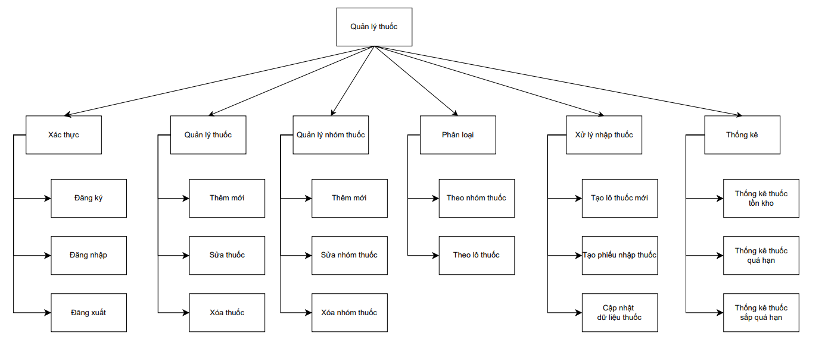

Image 1: Sơ đồ chức năng hệ thống

## 2.2 Sơ đồ ngữ cảnh

Sơ đồ ngữ cảnh mô tả mối quan hệ giữa hệ thống và các tác nhân ngoài, thể hiện luồng tương tác chính như sau:

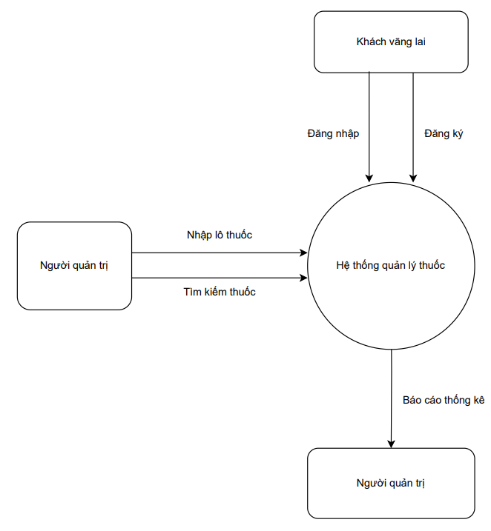

Image 2: Sơ đồ ngữ cảnh

**Người quản trị** tương tác với hệ thống qua các chức năng quản lý thuốc, xử lý nhập thuốc và báo cáo thống kê.

**Khách vãng lai** tương tác với hệ thống qua chức năng xác thực người dùng (đăng nhập, đăng ký).

## 2.3 Sơ đồ luồng dữ liệu

Sơ đồ luồng dữ liệu mô tả cách thông tin di chuyển trong hệ thống, bao gồm các kho dữ liệu và luồng dữ liệu vào ra. Các kho dữ liệu bao gồm kho thuốc, nhóm thuốc, kho lô thuốc. Dữ liệu vào ra bao gồm thông tin về thuốc, nhóm thuốc và lô thuốc, các báo cáo thống kê.

****Sơ đồ luồng dữ liệu mức đỉnh****

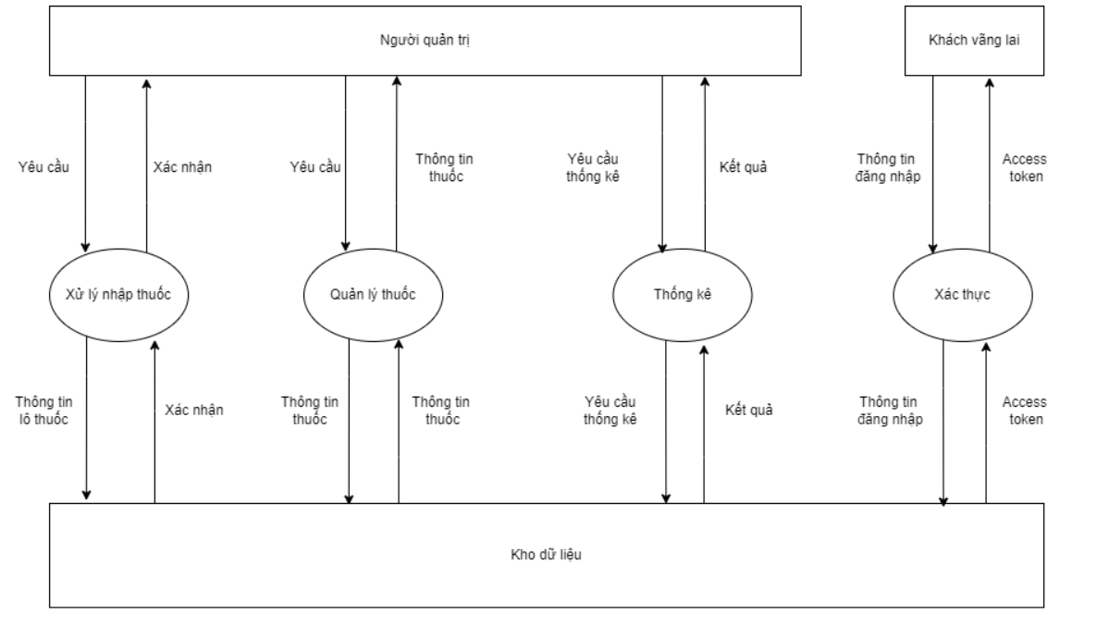

Image 3: Sơ đồ luồng dữ liệu mức đỉnh

* **Người quản trị** tương tác với hệ thống thông qua các yêu cầu liên quan đến việc quản lý thuốc, lô thuốc, nhóm thuốc và tạo báo cáo.
* **Hệ thống** nhận các yêu cầu này, xử lý và tương tác với các **kho dữ liệu** tương ứng để lưu trữ hoặc truy xuất dữ liệu.
* Kết quả sẽ được trả về cho **người quản trị** thông qua giao diện người dùng.

****Luồng dữ liệu vào ra của hệ thống****

* 1. **Dữ liệu vào:**
* Yêu cầu từ người quản trị.
* Dữ liệu cần lưu trữ hoặc cập nhật của kho dữ liệu.
  1. **Dữ liệu ra:**
* Cung cấp dữ liệu cho người quản trị theo yêu cầu (kết quả tìm kiếm, báo cáo, danh sách thuốc, thông tin lô thuốc).

## 2.4 Sơ đồ luồng dữ liệu mức dưới đỉnh

Sơ đồ luồng dữ liệu dưới mức đỉnh chi tiết hóa các chức năng chính của hệ thống được mô tả trong sơ đồ mức đỉnh. Nó cho thấy các quy trình con, cách chúng tương tác với nhau, và cách chúng liên kết với các kho dữ liệu và tác nhân ngoài.

****Các chức năng chính và quy trình con****

**2.4.1 Xác thực người dùng**

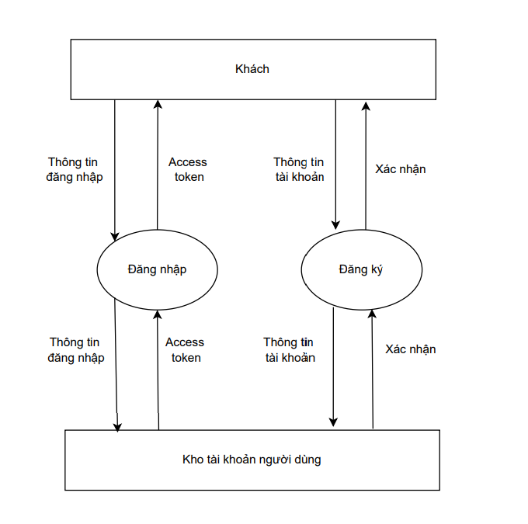

* **Đăng nhập:**
  + - 1. Khách vãng lai nhập thông tin đăng nhập.
      2. Hệ thống kiểm tra thông tin trong **user database**.
      3. Kết quả xác thực trả về cho người dùng.
* **Đăng ký:**
  + - 1. Khách vãng lai nhập thông tin đăng ký người dùng mới.
      2. Hệ thống lưu trữ thông tin vào **user database**.
      3. Kết quả tạo tài khoản trả về cho người dùng.

**2.4.2 Quản lý thuốc**

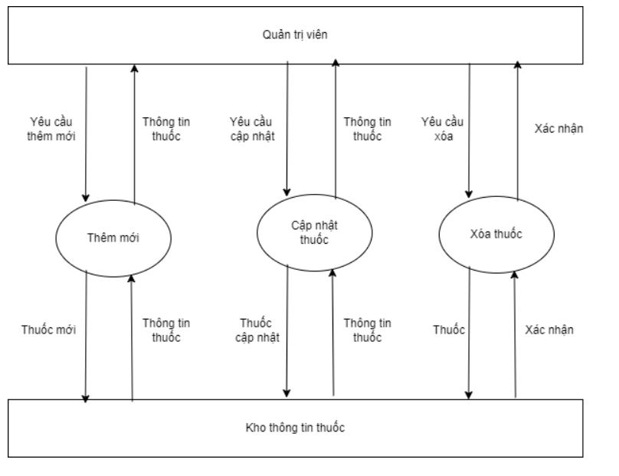

* **Thêm thuốc mới:**
  + - 1. Người quản trị nhập thông tin thuốc mới.
      2. Hệ thống kiểm tra dữ liệu và lưu trữ vào **medicine database**.
      3. Kết quả lưu trữ trả về cho người quản trị.
* **Chỉnh sửa thông tin thuốc:**
  + - 1. Người quản trị cập nhật thông tin thuốc.
      2. Hệ thống cập nhật thông tin trong **medicine database**.
      3. Kết quả cập nhật trả về cho người quản trị.
* **Xóa thuốc:**
  + - 1. Người quản trị yêu cầu xóa thuốc.
      2. Hệ thống kiểm tra phụ thuộc và xóa dữ liệu trong **medicine database**.
      3. Kết quả xóa trả về cho người quản trị.

**2.4.3 Quản lý nhóm thuốc**

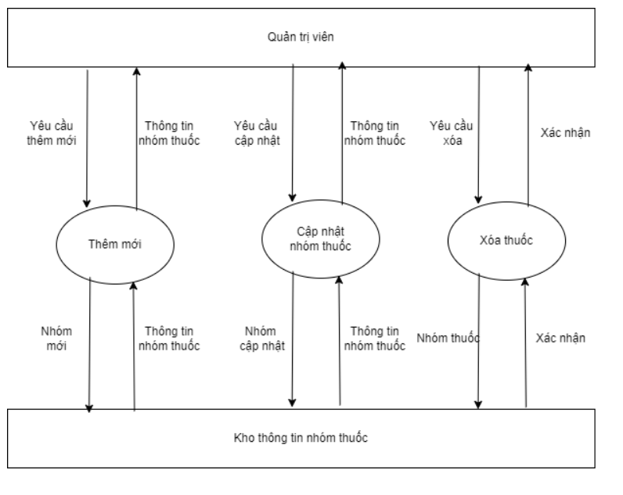

* **Thêm nhóm thuốc mới:**

1. Người quản trị nhập thông tin nhóm thuốc mới.
2. Hệ thống kiểm tra dữ liệu và lưu trữ vào **medicine group database**.
3. Kết quả lưu trữ trả về cho người quản trị.

* **Chỉnh sửa thông tin nhóm thuốc:**

1. Người quản trị cập nhật thông tin nhóm thuốc.
2. Hệ thống cập nhật thông tin trong **medicine group database**.
3. Kết quả cập nhật trả về cho người quản trị.

* **Xóa nhóm thuốc:**

1. Người quản trị yêu cầu xóa nhóm thuốc.
2. Hệ thống kiểm tra phụ thuộc và xóa dữ liệu trong **medicine group database**.
3. Kết quả xóa trả về cho người quản trị.

**2.4.4 Phân loại thuốc**

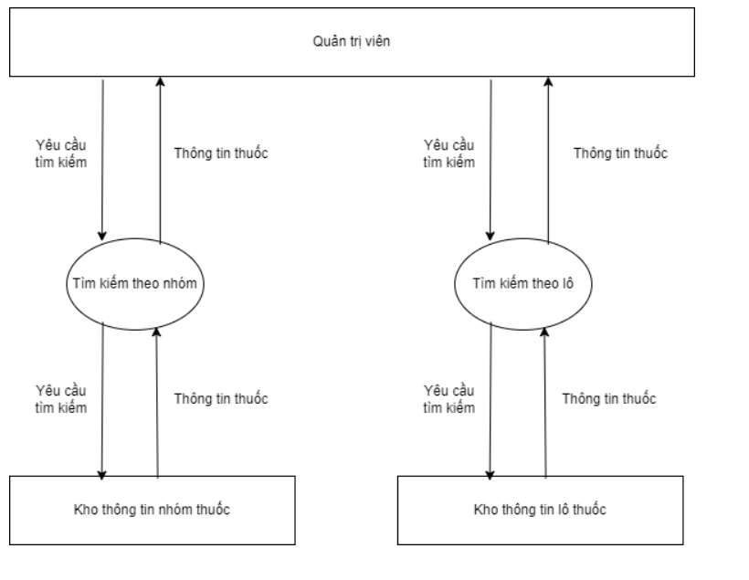

* Tìm kiếm theo nhóm:

1. Người quản trị nhập nhóm thuốc và yêu cầu tìm kiếm
2. Hệ thống truy xuất dữ liệu trong group medicine database
3. Hệ thống trả về kết quả tìm kiếm

* Tìm kiếm theo lô

1. Người quản trị nhập lô thuốc và yêu cầu tìm kiếm
2. Hệ thống truy xuất dữ liệu trong batch medicine database
3. Hệ thống trả về kết quả tìm kiếm

**2.4.5 Quản lý lô thuốc**

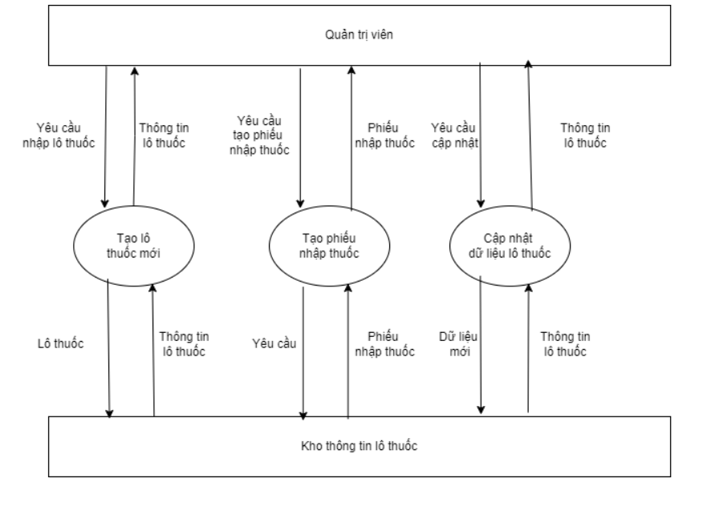

* **Thêm lô thuốc mới:**
  + - 1. Người quản trị nhập thông tin lô thuốc mới.
      2. Hệ thống lưu trữ thông tin vào **batch database**
      3. Kết quả lưu trữ trả về cho người quản trị.
* **Chỉnh sửa thông tin lô thuốc:**
  + - 1. Người quản trị cập nhật thông tin lô thuốc.
      2. Hệ thống cập nhật thông tin trong **batch database**
      3. Kết quả cập nhật trả về cho người quản trị.
* **Tạo phiếu nhập thuốc:**
  + - 1. Người quản trị yêu cầu tạo phiếu nhập
      2. Hệ thống truy vấn dữ liệu trong **batch database để tạo phiểu nhập**
      3. Kết quả trả về cho người quản trị.

**2.4.6 Báo cáo thống kê**

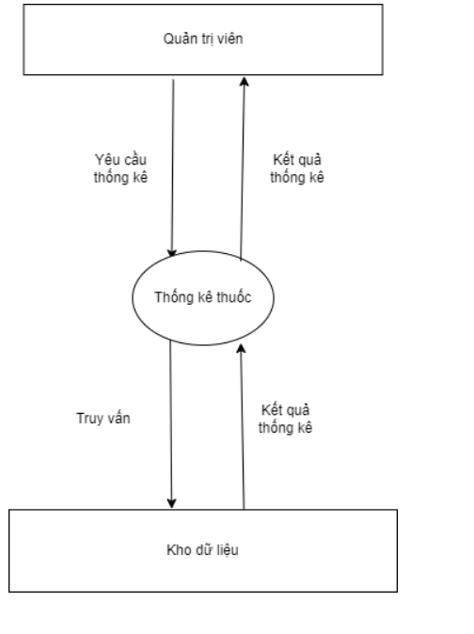

* **Yêu cầu báo cáo:**
  + - 1. Người quản trị yêu cầu báo cáo thống kê.
      2. Hệ thống truy xuất dữ liệu từ kho dữ liệu để làm báo cáo.
      3. Kết quả báo cáo trả về cho người quản trị.

## 2.5 Sơ đồ cơ sở dữ liệu quan hệ

Sơ đồ cơ sở dữ liệu quan hệ mô tả cấu trúc của các bảng trong cơ sở dữ liệu và mối quan hệ giữa chúng. Trong hệ thống quản lý nhà thuốc, cơ sở dữ liệu sẽ bao gồm các bảng chính như sau:

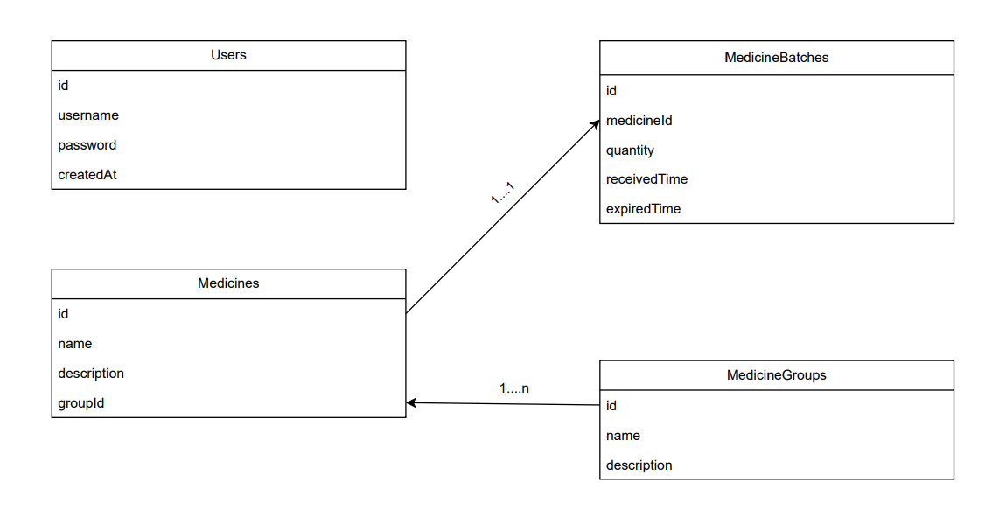

Image 4: Sơ đồ cơ sở dữ liệu

# 3. Phân tích thiết kế giao diện

Trang đăng nhập

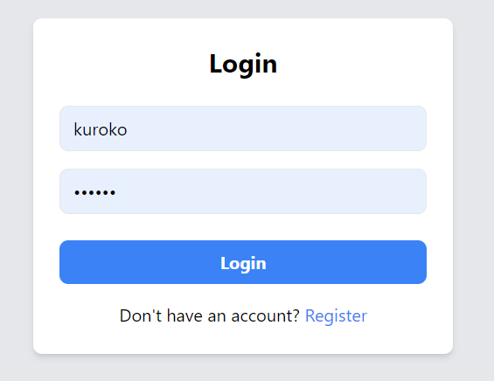

Trang đăng ký

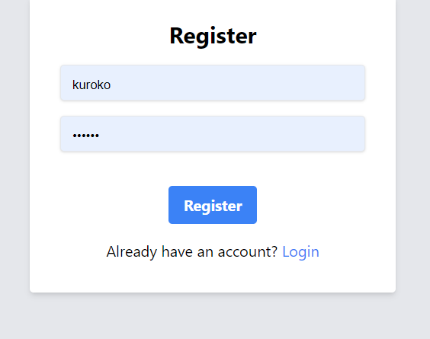

Trang chủ

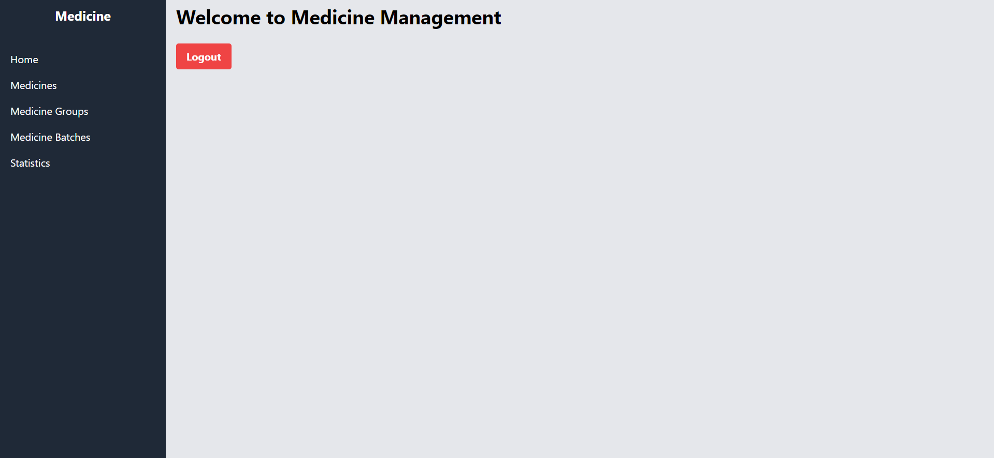

Trang quản lý thuốc

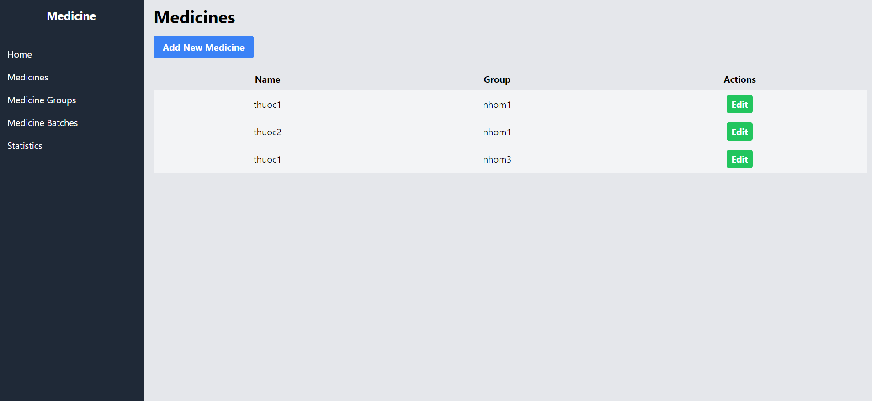

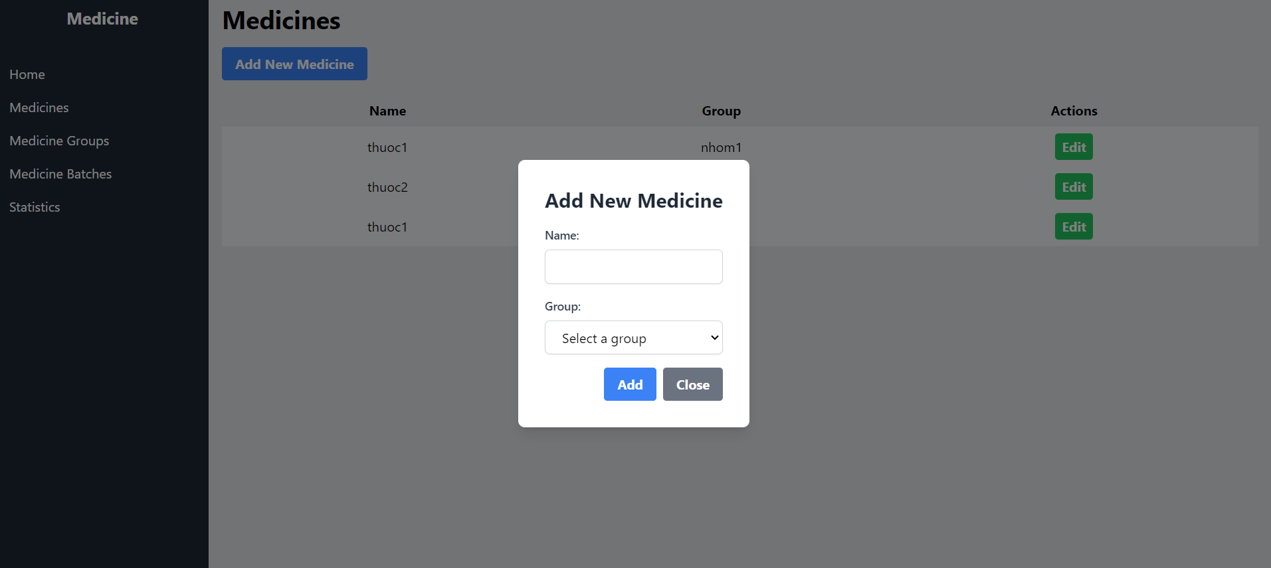

Trang quản lý nhóm thuốc

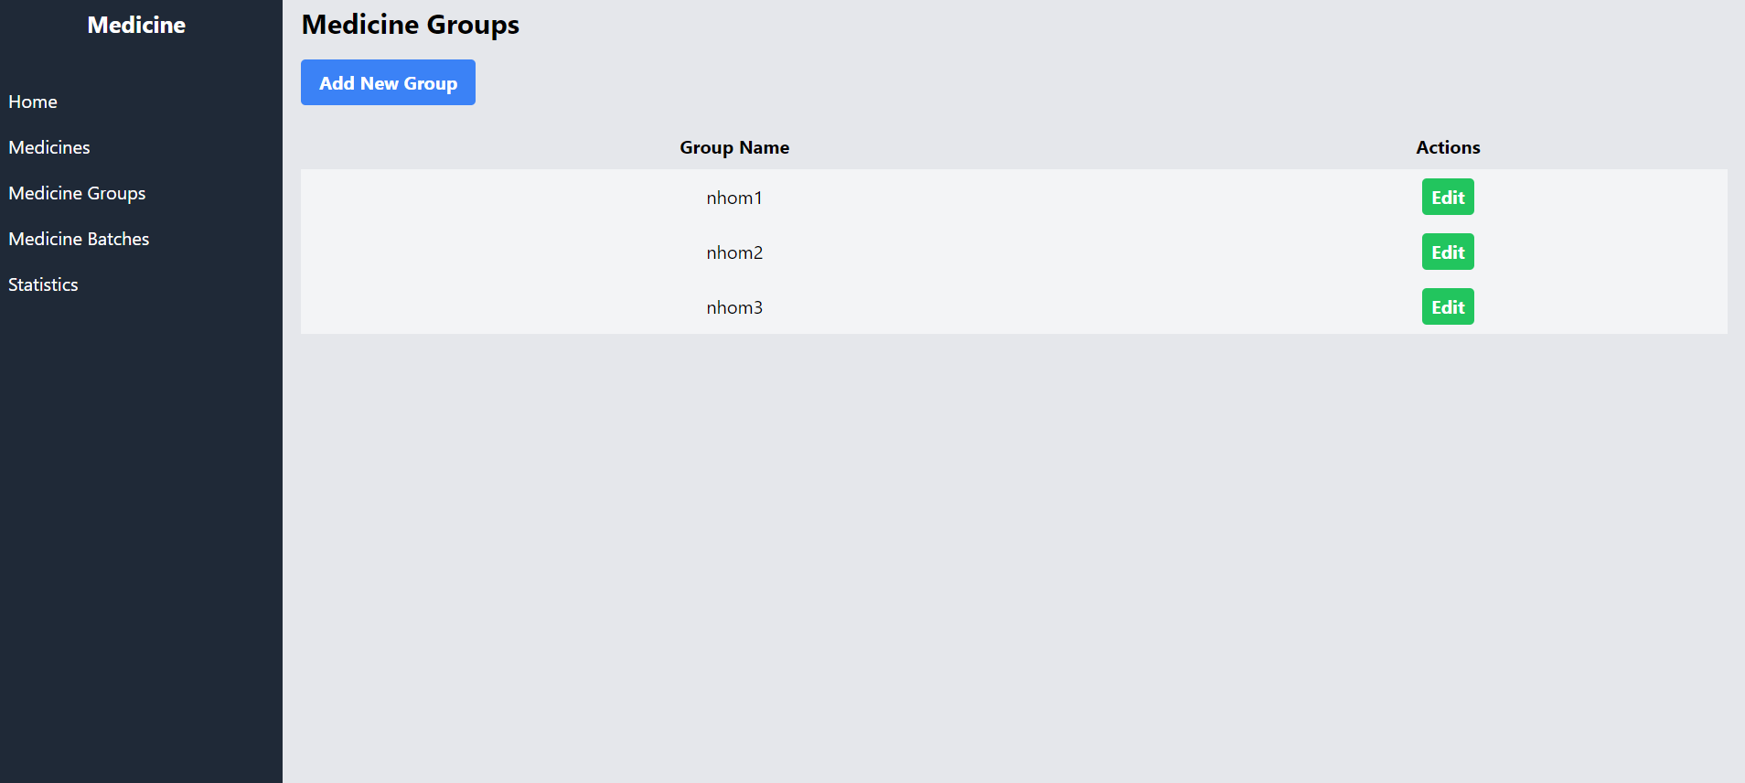

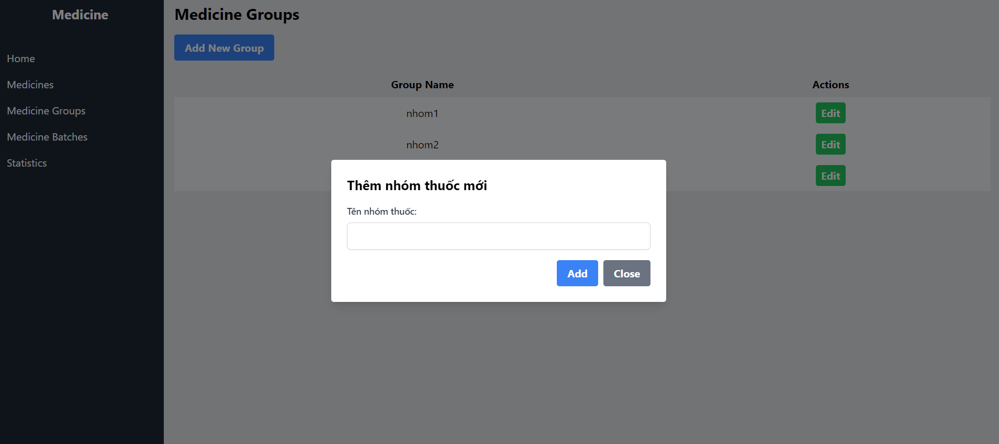

Trang quản lý lô thuốc

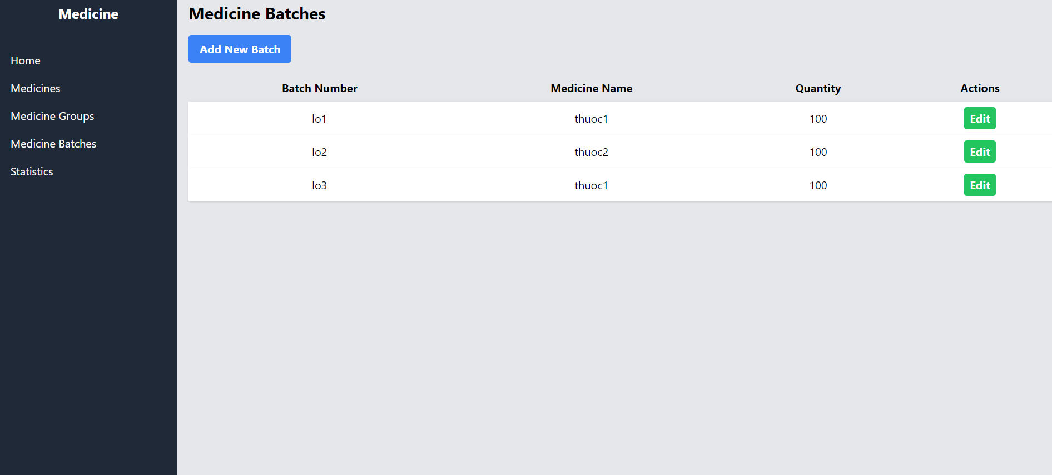

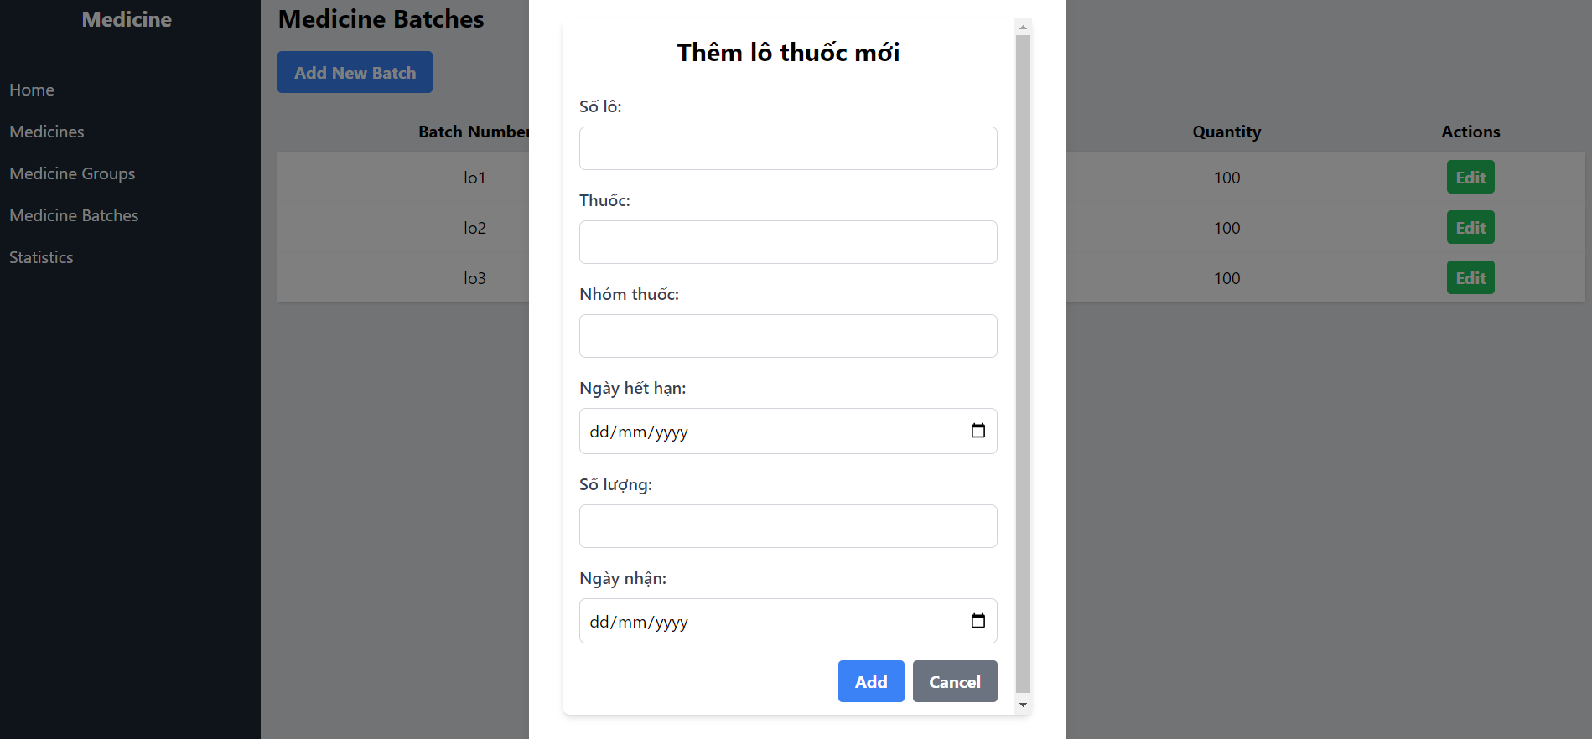

Trang thống kê

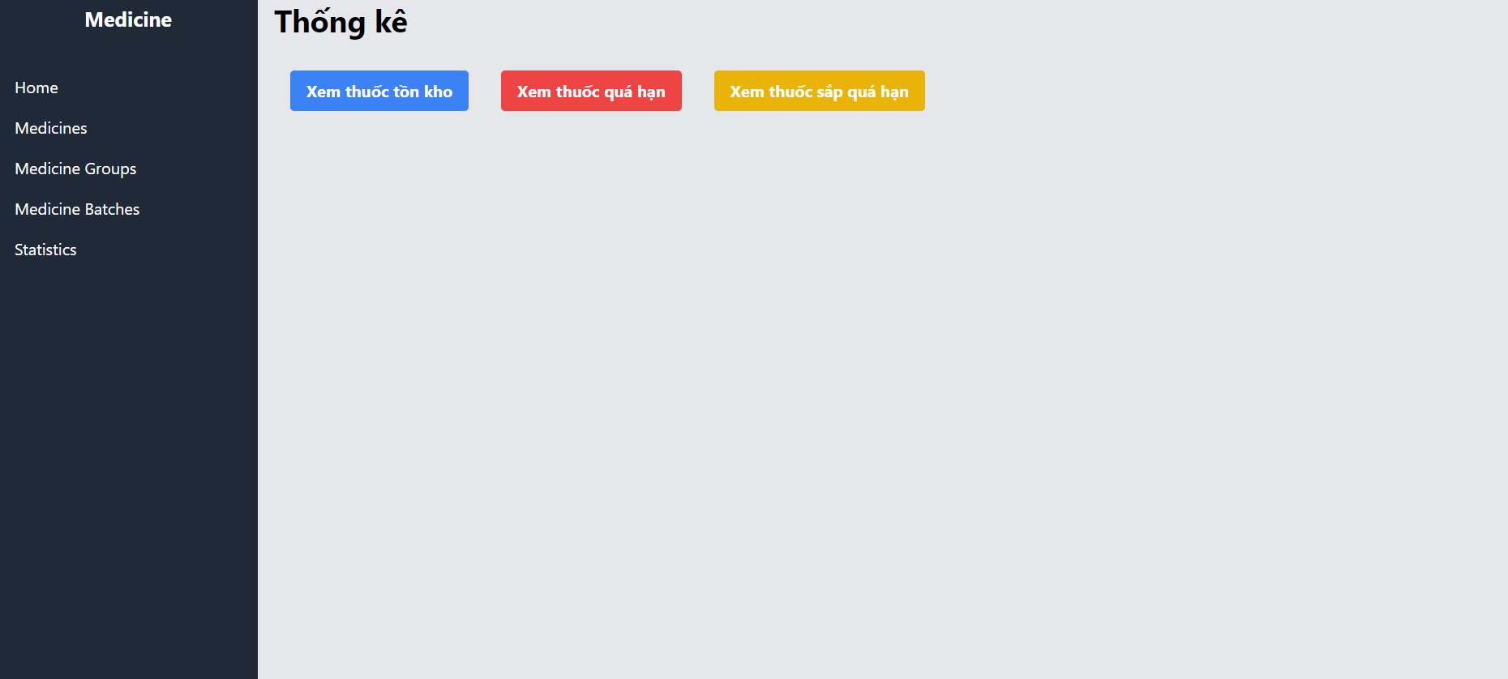

**KẾT LUẬN**

Phần mềm quản lý thuốc đóng vai trò quan trọng trong việc tối ưu hóa quy trình quản lý và vận hành của các nhà thuốc và cơ sở y tế. Với các tính năng như quản lý theo nhóm thuốc và lô nhập, hệ thống giúp người quản trị dễ dàng theo dõi thông tin thuốc, kiểm soát tồn kho, và đảm bảo chất lượng thuốc luôn được duy trì ở mức cao nhất. Đồng thời, phần mềm còn cung cấp các công cụ hỗ trợ như báo cáo thống kê, quản lý hạn sử dụng, và theo dõi các lô thuốc một cách chi tiết, giúp giảm thiểu rủi ro và đảm bảo an toàn cho người sử dụng.

Việc sử dụng phần mềm quản lý thuốc không chỉ tăng cường hiệu quả làm việc của nhân viên mà còn giúp nhà thuốc duy trì sự chính xác trong việc nhập liệu, xuất kho, và kiểm tra hàng tồn. Nhờ đó, các nhà thuốc có thể tối ưu hóa nguồn lực, giảm thiểu lãng phí, và đảm bảo chất lượng dịch vụ cung cấp thuốc đến tay khách hàng. Phần mềm quản lý thuốc là công cụ không thể thiếu trong quá trình hiện đại hóa và nâng cao chất lượng quản lý nhà thuốc trong thời đại công nghệ số ngày nay.

**TÀI LIỆU THAM KHẢO**

1. Phần mềm quản lý nhà thuốc ***Viettel PMS***.
2. Phần mềm quản lý nhà thuốc Misa ***ePharmacy***. (2021).
3. W3Schools. (2023). React Tutorial. *https://www.w3schools.com/react/*
4. MongoDB Inc. (2023). MongoDB Documentation. *https://docs.mongodb.com*
5. Node.js Foundation. (2023). Node.js Documentation. *https://nodejs.org/en/docs/*